



INSTITUTO DE CAPACITACIÓN PARA EL TRABAJO DEL ESTADO
PROSPEREMOS JUNTOS DE SAN LU IS POTOSÍ

ACTA No. 5.2019

TRANSFERENCIA DOCUMENTAL PRIMARIA

En la Ciudad de San Luis Potosí, S.L.P., el día 23 del mes Agosto de 2019, se reunieron en las oficinas generales del Instituto de Capacitación para el Trabajo del Estado de San Luis Potosí, con sede en Juan de Onate nÚm. 745, Col. Jardín, los CC. Miriam Naem Zárate Ramos, Asistente de Dirección General y el C. Luis Rodolfo Monrea/ Acosta, Responsable de la Coordinación de Archivos del ICATSLP, para formalizar el traslado de la documentación de la Dirección General, y en cumplimiento de lo establecido en la Tabla de Retención Documental, las series y/o subseries documentales descritas en el inventario documental anexo, el cual hace parte integral de la presente Acta, se procede a la entrega oficial de 45 expedientes de los anos 2014, 2015 y 2016.

El Coordinador de Archivos del ICATSLP verifica con el Inventario anexo, el total de documentos relacionados y entregados por la responsable de Dirección General.


Miriam Naem Zárate Ramos
Asistente de Dirección General
E N T R E G A:

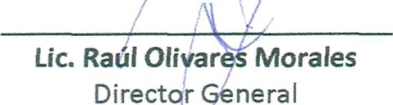
K ! !

Lic. Raúl r Morales
Directr neral





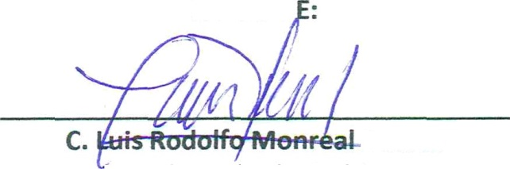
"Coordinación de Archivos
R E C I B
Acosta

